Corrigé des symboles électriques
Sciences physiques • 4e SEGPA • Chapitre 1 Rappels

1 Reconnaître les symboles
A : interrupteur ouvert.
B : fil de connexion.
C : interrupteur fermé.

2 Choisir le bon mot
a. un trait.
b. peut passer.
c. ne peut pas passer.

3 Compléter les phrases
a. connexion.
b. fermé.
c. ouvert.

4 Dessiner les symboles
a. Fil de connexion
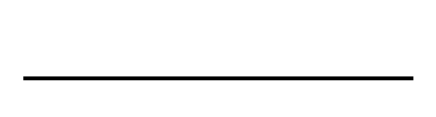
b. Interrupteur ouvert
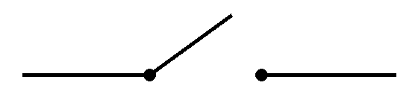
c. Interrupteur fermé
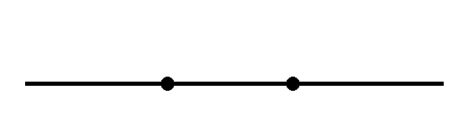

5 Utiliser le cours dans une situation
a. La lampe brille.
b. La lampe reste éteinte.
c. L’interrupteur ouvert coupe la boucle : le courant ne peut plus circuler.
Accompagnement : lire les consignes à voix haute si besoin. Accepter « le courant ne passe plus » pour la dernière réponse. Vérifier que le dessin de l’interrupteur ouvert présente bien une coupure.

